Download und öffnen/analysieren FlightLog Daten

ST16 einschalten und warten, bis sie vollständig hochgefahren ist. Dann die Funke per Mikro-USB-Kabel mit dem PC verbinden. Die ST16 erscheint nach einer gewissen Zeit als MTP Gerät im Dateimanager (1). Dort wird der interne Speicher als Unterverzeichnis aufgeführt (2).

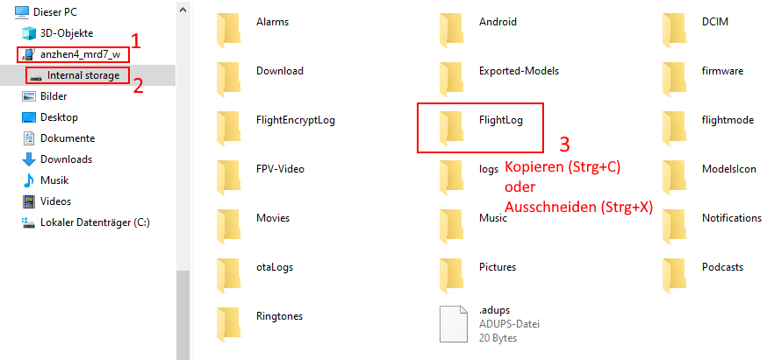

Dort befinden sich die FlightLogs und weitere Verzeichnisse mit oder ohne Daten. Das gesamte Verzeichnis /FlightLog von der ST16 auf den PC kopieren oder verschieben (3). Ich verschiebe das Verzeichnis nach jedem Flugtag. Es wird automatisch beim nächsten Mal neu angelegt. Das macht das Auswerten und Archivieren der FlightLogs einfacher.

Die anderen Verzeichnisse sind Teils ungenutzte Android-Standard Verzeichnisse, teils solche, die von der FlightMode App mit Daten versorgt werden.

- FlightEncryptLog: Enthält die gleichen Daten wie FlightLog, nur verschlüsselt. Damit will sich Yuneec vor manipulierten Logdaten schützen.
- Exported-Models: Enthält die Sicherungsdateien für gespeicherte Models (so es welche gibt).
- flightmode/media_data: Enthält die FPV Videos vom Videodownlink.
- ModelsIcon: Enthält die Bilder, die Models zugeordnet werden können.
- Pictures/Screenshots: Hier findest du die Screenshots, die du gemacht hast.

Das gesamte Verzeichnis FlightLog auf dem PC in ein eigenes Verzeichnis einfügen (4).

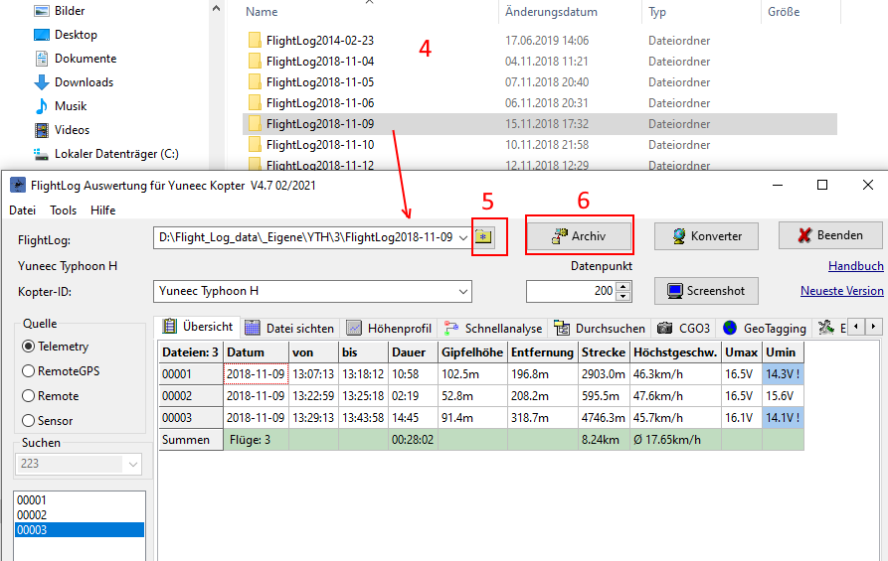
Mit diesen FlightLogs können wir nun arbeiten. Wir sollten sie auch irgendwo als Nachweis sichern.

Zur Analyse können wir die FlightLogs in einem Analyseprogramm öffenen. Ich benutze „Q500log2kml“. In diesem Programm wird einfach das ganze Verzeichnis geöffnet (5). Man kann das Verzeichnis auch per Drag&Drop auf das Programm „abwerfen“ um es zu öffnen.

Es macht Sinn das Verzeichnis zur weiteren Archivierung umzubenennen (6).

Was FlightLogs sind, was alles darin ist und was es bedeutet findest du im Anhang, Kapitel 3 der Dokumentation (siehe Link unten).

Auswertetool Q500log2kml:
Windows 64bit: http://h-elsner.mooo.com/downloads/q500log2kml.zip
LINUX 64bit: http://h-elsner.mooo.com/downloads/q500log2kml.tar.gz

Dokumentation: http://h-elsner.mooo.com/pdf/Q500log2kml.pdf

Source code, Binaries und Dokumentation: https://github.com/h-elsner/Q500log2kml

